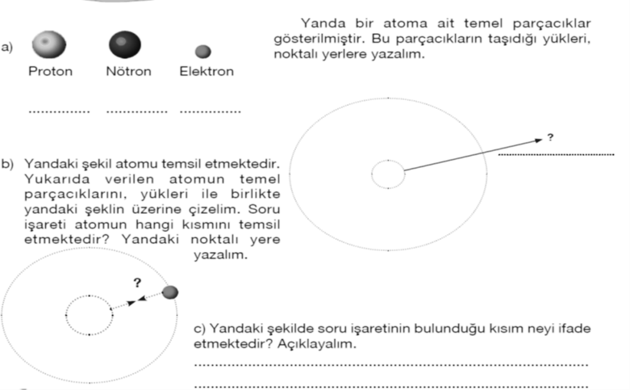

**8. SINIF PERİYODİK TABLO VE ÖZLELLİKLERİ HAZIRLIK ÇALIŞMASI**

1. **Elektronlar atomun neresinde bulunur ?.................................................**
2. **Kural neydi ?......................................................**
3. **Elektronların yerleşimini bir önekle açıklayalım ?**
4. **Nötr atom nedir ? ……………………………………………………………………………**



1. **Atomun hangi elemente ait olduğu hangi parçacıktan belirlenir ?...........**
2. **Kararlı atom nedir ? Atom nasıl kararlı yapıya geçebilir ?**
3. **Elektron alan atom …………………….. iyonu haline , elektron vermiş atom ………………….iyonu haline gelir. Bu iyonların arasındaki çekim sonucu ………………….. bağ oluşur.**
4. **Elektron alış-verişi yapamayan atomlar kararlı yapıya ulaşmak için elektronlarını ………………………… kullanarak bağ yaparlar.**

**Sembollerini bulalım ?**

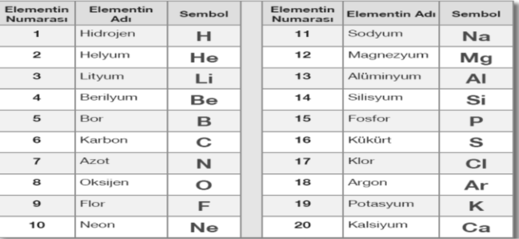

1. **İyon çeşitlerini belirleyelim ?**



1. **Sembol ve formül arasındaki fark nedir ?**